AI 技术趋势雷达内部版本需求文档
需求规格说明
生成日期：2026-05-22

目录
一、背景
二、目标
三、典型使用场景
四、产品范围
五、功能范围与模块说明
六、数据与知识库要求
七、运行与部署要求
八、验收标准
九、风险与待确认事项

一、背景
在 AI 技术快速演进并持续影响软件研发、平台建设和业务创新的背景下，技术团队需要建立稳定的趋势洞察能力，持续识别关键技术方向、判断技术成熟度，并将外部前沿动态转化为可用于架构规划、技术选型和工程实践的内部知识。目前相关信息分散在技术媒体、厂商博客、学术平台、开源社区和人工报告中，获取、筛选、分析和沉淀仍依赖较多人工投入，难以稳定形成统一、可复用的技术洞察机制。
本项目旨在建设一套面向技术团队的 AI 技术趋势雷达，围绕“持续获取高质量技术信息、自动识别重点趋势、沉淀企业内部知识资产、支撑智能检索和周期性简报输出”形成完整能力。项目目标是赋能架构师、研发人员和技术管理者，使其能够更高效地了解 AI 技术动态，发现可借鉴的工程实践和产品特性，为技术规划、方案设计、创新验证和管理汇报提供依据。
在前期探索过程中，已基于公司外网络环境搭建了一套可运行的外部版本，能够完成外部资讯抓取、聚类去重、价值评分、摘要生成和深度洞察等核心流程。该版本已具备外部环境下的实际使用能力。后续建设需在此基础上，进一步解决外部信息采集环境、企业内部知识库沉淀、工程化运行、数据源治理和统一运营机制等问题，形成稳定可持续的内部技术雷达能力。

二、目标

1. 总体目标
建设一套面向技术团队的 AI 技术趋势雷达，持续跟踪、筛选和分析 AI 领域的重要技术动态，将分散在外部技术媒体、厂商博客、学术平台、开源社区及人工报告中的信息，转化为企业内部可检索、可复用、可运营的技术知识资产。系统应支撑技术趋势洞察、架构规划参考、工程实践借鉴、智能检索问答和周期性简报输出，帮助技术团队更高效地识别关键趋势、理解技术价值并辅助技术决策。

2. 具体目标
1）建立稳定的 AI 技术信息采集能力，持续获取高质量外部技术资讯，并支持数据源的持续维护和优化。
2）建立自动化分析能力，对采集内容进行去重聚类、主题分类、价值评分、中文摘要和高价值内容深度洞察，降低人工筛选和整理成本。
3）建立企业内部知识沉淀能力，将文章摘要、技术事件、深度洞察卡片等结构化内容同步至内部知识库，形成可持续积累的技术知识资产。
4）建立智能检索与问答能力，支持技术人员围绕技术趋势、产品特性、工程实践和方案参考进行查询，提升知识获取效率。
5）建立周期性技术简报输出能力，支持日报、周报、月报、专题报告等内容生成，为技术团队同步、技术社区运营和管理汇报提供素材。
6）建立统一技术雷达机制，整合自动化采集分析、架构师补充和专家人工报告，减少重复建设，形成统一的数据底座、分类体系和运营口径。
7）建立工程化运行和治理能力，支持任务调度、异常处理、数据源治理、模型成本控制、监控告警和人工审核，保障系统长期稳定运行。

三、典型使用场景
1. 技术趋势跟踪。持续跟踪 AI 领域的重要技术动态，覆盖大模型基础技术、Agent、多模态、AI 基础设施、生成式 AI 应用、开源生态等方向，帮助技术团队及时了解外部技术演进和重点事件变化。
2. 技术选型与方案参考。在架构规划、技术选型、方案设计或创新验证过程中，技术团队可基于系统沉淀的文章摘要、技术事件和深度洞察，快速查找外部厂商、开源社区、学术平台中的相关实践，为内部技术判断提供参考。
3. 内部知识库沉淀。系统将外部资讯经过采集、去重聚类、价值评分、摘要生成和深度洞察后，形成结构化内容并进入企业内部知识库，使零散外部信息沉淀为可检索、可复用、可持续积累的内部知识资产。
4. 智能检索与问答。技术人员可围绕某一技术方向、产品特性或工程问题进行自然语言查询，例如“最近 Agent 方向有哪些新进展”或“是否有可参考的大厂工程实践”。系统基于知识库返回相关摘要、洞察和原文来源，提升技术信息获取效率。
5. 周期性技术简报。系统可按日报、周报、月报或专题维度聚合高价值内容，生成技术简报草稿，为技术团队同步、技术社区运营、专题研究和管理汇报提供素材。
6. 统一技术雷达运营。系统可承接自动化采集内容、架构侧补充内容和专家人工报告，逐步形成统一的数据底座、分类体系和运营口径，减少多套技术雷达并行造成的信息重复和口径不一致。

四、产品范围
本项目的产品范围以“形成可持续运行的 AI 技术趋势洞察能力”为核心，重点覆盖外部技术信息采集、自动化分析加工、内部知识库沉淀、智能检索问答、周期性简报输出和统一运营治理等能力。

1. 范围内
1）外部 AI 技术资讯采集。系统应通过内网中具备外网访问权限的机器完成信息采集，如可访问目标站点的云主机环境；支持从技术媒体、厂商博客、学术平台、开源社区、行业研究机构等来源获取 AI 技术内容，并保留标题、链接、发布时间、来源、摘要或正文等基础信息。
2）内容去重、聚类和热度识别。系统应对采集内容进行去重，并按技术事件、产品发布或主题方向进行聚合，形成可用于趋势判断的话题或事件视图。
3）文章摘要、分类和价值评分。系统应生成中文摘要，按照既有 AI 技术分类体系进行归类，并对文章技术价值进行评分，用于筛选高价值内容。
4）高价值内容深度洞察。系统应对高价值文章进一步提取技术背景、核心问题、技术实现、效果指标、应用场景和可借鉴点，形成结构化洞察卡片。
5）内部知识库沉淀。系统应将文章摘要、技术事件、深度洞察卡片等结构化结果沉淀到企业内部知识库，支持检索、问答和复用。知识库应具备通用知识库能力，包括文档入库、标签管理、分段索引、关键词或向量检索、来源追溯等能力。
6）智能检索与问答支撑。系统应基于已入库内容支撑自然语言查询，返回相关摘要、洞察和来源依据，服务技术趋势查询、方案调研和知识复用。
7）周期性简报生成。系统应支持生成日报、周报、月报或专题报告草稿，为技术团队同步、技术社区运营和管理汇报提供素材。
8）模型选型与调用策略。系统建设范围应包含摘要、分类、评分、深度洞察和简报生成等环节的模型选型、调用方式、降级策略和成本控制要求，具体方案在设计与实现阶段细化。
9）数据源与运行治理。系统应支持数据源维护、失效源识别、任务调度、异常记录、失败重试、模型调用统计和基础监控能力，保障长期稳定运行。
10）人工内容纳入统一雷达。系统应预留架构侧补充内容、专家人工报告和人工审核结果的接入能力，使自动化采集内容和人工精选内容能够在统一分类、标签和运营口径下沉淀。

2. 暂不纳入或不作为首要目标
1）暂不建设复杂前端门户，优先完成采集、分析、入库、问答和简报能力。
2）暂不设计内外网数据通道，信息采集由具备外网访问权限的内部可管理环境完成。
3）暂不展开复杂权限体系，优先复用企业内部知识库既有权限能力。
4）暂不实现多渠道自动发布，简报和报告先以草稿输出为主。
5）暂不扩展为全技术领域雷达，首期聚焦 AI 技术趋势。

3. 待确认边界
人工报告接入方式仍需确认，包括架构侧技术雷达和专家人工报告是否提供结构化输入、是否纳入统一字段、分类和标签体系，以及是否需要人工审核后入库。

五、功能范围与模块说明
系统功能应围绕“采集、分析、沉淀、检索、输出、治理”形成闭环。现有外网工程已经验证了 L0-L3 的核心处理链路，内部版本应在复用其处理思路和字段经验的基础上，完成企业可管理环境部署、内部知识库适配和工程化治理。
图1：AI 技术趋势雷达目标架构与数据流，见 assets/figure1_architecture.png
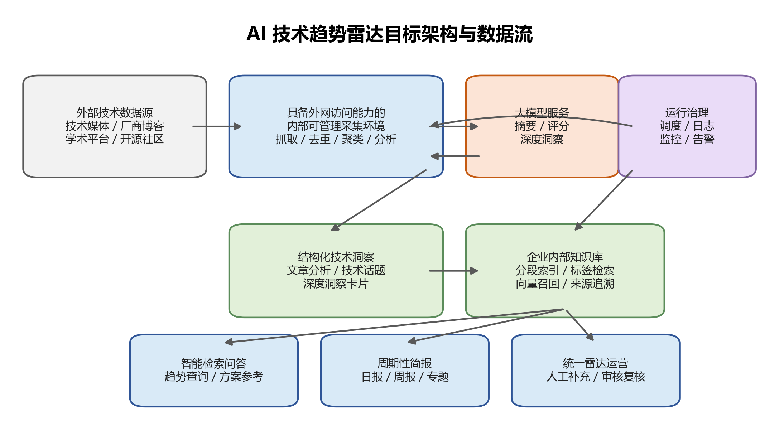
功能模块 | 现有外网工程基础 | 内部版本要求 | 主要产出
信息采集 | 已支持 RSS/网页源抓取、文章 ID 去重、并发处理 | 在具备外网访问能力的内部可管理机器上运行，支持数据源配置、抓取频率配置和基础异常处理 | 原始文章池、抓取日志
数据源治理 | 已接入约 12 个外部数据源 | 支持数据源新增、停用、质量评估和失效识别，区分技术媒体、厂商博客、学术平台、开源社区等来源类型 | 数据源清单、健康状态
内容去重与聚类 | 已通过 L1 动态话题表沉淀事件聚类和热度信息 | 按 URL、标题、发布时间、语义相似度等维度去重，并将同一事件或主题聚合为话题 | 动态话题、热度信息
摘要、分类与评分 | 已通过 L2 文章总表生成中文摘要、AI 分类、AI 打分、技术标签 | 明确评分口径和分类体系，支持识别高价值技术内容，减少普通新闻和低价值内容进入深度分析 | 文章分析结果
深度洞察 | 已对高分文章生成 L3 深度洞察卡片 | 对高价值文章提取核心痛点、技术实现、量化指标、行动建议和内部参考价值 | 深度洞察卡片
知识库入库 | 已支持同步至火山知识库 | 适配企业内部知识库，保证入库内容结构化、可检索、可追溯 | 知识库文档、索引数据
智能检索与问答 | 已形成可用于问答的知识内容基础 | 基于内部知识库支持趋势查询、方案参考、专题追踪等自然语言问答 | 问答结果、引用来源
简报生成 | 已具备支撑简报的文章摘要和洞察基础 | 按日报、周报、月报或专题维度生成草稿，支持人工复核后使用 | 简报草稿、专题材料
运行治理 | 已具备基础重试、模型 fallback 和运行统计 | 补充任务调度、日志、监控、告警、模型成本统计和 Prompt 版本管理 | 运行记录、监控指标
人工内容接入 | 暂未明确 | 预留架构侧补充内容和专家人工报告接入能力 | 人工精选内容、审核记录

图2：内容处理流水线，见 assets/figure2_pipeline.png
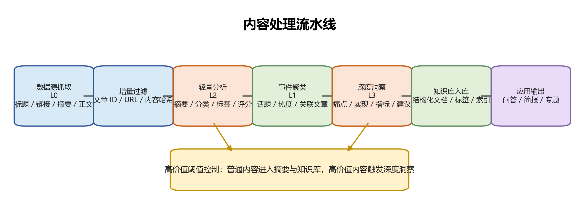
核心处理流程如下：
1. 数据源抓取。系统按配置从外部技术数据源获取文章信息，保留标题、链接、发布时间、来源、摘要或正文等基础字段。
2. 增量过滤。系统识别已处理文章，避免重复抓取和重复分析。
3. 轻量分析。系统对新文章生成中文标题、摘要、技术分类、标签、涉及厂商和价值评分。
4. 事件聚类。系统将文章纳入已有话题或生成新话题，维护话题热度和关联文章。
5. 深度分析。系统对达到高价值阈值的文章读取正文并生成深度洞察卡片。
6. 知识入库。系统将文章分析结果、话题信息和深度洞察同步至内部知识库。
7. 应用输出。知识库内容支撑智能检索、趋势问答和周期性简报生成。

六、数据与知识库要求

1. 核心数据对象
数据对象 | 说明 | 关键字段
数据源 Source | 记录外部信息来源及采集配置 | source_id、source_name、source_type、url、抓取频率、启用状态、最近抓取时间、健康状态
原始文章 Article | 记录抓取到的原始文章信息 | article_id、title、url、source_name、publish_time、crawl_time、language、raw_summary、raw_content、content_hash
技术话题 Topic | 记录聚类后的技术事件或趋势主题 | topic_id、topic_name、topic_summary、category、heat_score、article_count、first_seen_time、latest_seen_time、related_articles
文章分析 ArticleInsight | 记录文章级摘要、分类、评分和标签 | article_id、zh_title、summary_cn、category、value_score、tech_tags、companies、process_status、model_name、prompt_version
深度洞察 DeepInsight | 记录高价值文章的深度分析结果 | insight_id、article_id、core_problem、technical_solution、metrics、action_suggestions、internal_reference、generated_time
简报 Briefing | 记录周期性输出内容 | briefing_id、briefing_type、time_range、hot_topics、key_insights、recommended_reads、generated_content、review_status

2. 分类与标签要求
系统应沿用并持续优化现有 AI 技术主题分类，首期覆盖以下方向：
1）大模型基础技术：预训练技术、模型架构创新、推理优化、微调技术、模型压缩、MoE 技术等。
2）Agent 与智能体：智能体框架、多智能体协作、工具调用、规划推理、记忆系统、Agent 工程化落地等。
3）多模态技术：文生图/视频、多模态理解、3D 生成、语音技术、数字人、多模态融合架构等。
4）AI 基础设施：算力网络、GPU/AI 芯片优化、分布式训练、数据库与存储、云服务、边缘计算等。
5）生成式 AI 应用：代码生成、内容创作、企业级 AI 应用、垂直领域落地、Copilot 产品演进等。
6）安全与伦理：AI 安全、对齐技术、偏见治理、版权问题、监管政策、伦理风险防控等。
7）开源生态：开源模型发布、社区动态、工具链演进、开源商业化路径等。
8）行业动态：大厂技术发布、融资事件、人才趋势、技术政策、产业落地案例等。
标签应至少覆盖技术标签、厂商或产品标签、应用场景标签、内容类型标签和成熟度标签。标签生成结果应服务于检索、聚合、简报生成和专题分析。

3. 知识库入库要求
图3：知识库内容结构，见 assets/figure3_knowledge_objects.png
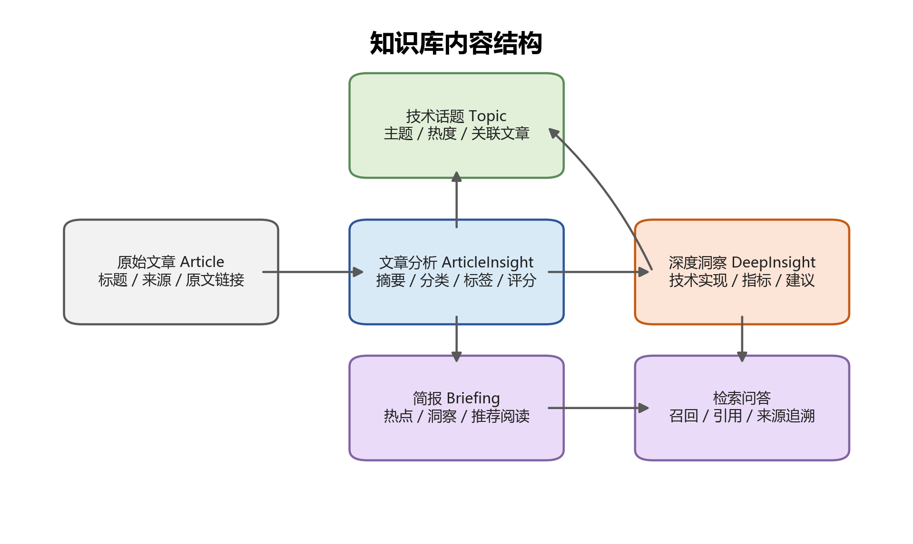
内部知识库应作为技术趋势雷达的核心沉淀位置，入库内容应满足以下要求：
1）结构化入库。文章摘要、技术话题、深度洞察卡片和简报应按不同对象沉淀，避免仅以整篇长文本混合入库。
2）检索友好。入库内容应带有分类、标签、来源、发布时间、评分、关联话题等字段，支持关键词检索、标签筛选和向量召回。
3）来源可追溯。每条摘要和洞察应保留原文链接、来源名称、发布时间、生成时间和模型信息，便于复核。
4）问答可引用。知识库应支持智能体在回答中引用来源内容，回答技术趋势或方案参考类问题时应返回依据。
5）可持续更新。知识库应支持增量入库、更新覆盖、重复内容识别和失效内容处理。

七、运行与部署要求

1. 部署环境
系统应部署在企业可管理环境中，信息采集环节由具备外网访问权限的内部机器执行，如可访问目标技术站点的云主机环境。系统不长期依赖个人外网环境，不单独建设外网到内网的数据通道。
内部知识库、智能检索和简报输出应运行在企业内部可访问环境中。采集、分析、入库、问答和简报生成之间应通过受控配置和任务调度衔接，保障数据流转清晰、运行状态可观察。

2. 任务调度
系统应支持定时调度和手动补跑。调度任务至少包括数据源抓取、文章分析、话题聚类、深度洞察生成、知识库入库、简报生成和数据源健康检查。任务执行结果应记录成功、失败、耗时、处理数量和异常原因。

3. 模型调用
系统应根据任务类型配置模型调用策略。常规摘要、分类和评分可优先采用成本较低、响应较快的模型；高价值文章深度洞察、专题分析和简报生成可采用效果更好的模型。模型调用应支持失败重试、降级兜底、成本统计和 Prompt 版本管理。

4. 监控与告警
系统应对抓取数量、抓取失败率、分析成功率、入库成功率、模型调用次数、模型失败率、数据源健康状态和任务运行耗时进行监控。对于连续抓取失败、入库失败、模型调用异常、数据源长期无更新等情况，应具备告警或人工检查机制。

5. 安全与权限
系统应遵循企业内部安全与权限要求。外部文章内容进入内部知识库前应保留来源信息，不引入未经确认的敏感内部数据。内部知识库访问权限优先复用既有权限体系，系统侧不单独设计复杂权限模型。

八、验收标准
验收应以“可稳定形成技术洞察闭环”为原则，重点验证采集、分析、入库、问答、简报和运行治理能力。
验收项 | 验收标准
信息采集 | 能够从已配置数据源中定时抓取 AI 技术内容，并保留标题、链接、来源、发布时间等基础信息
增量与去重 | 能够识别已处理文章，减少重复抓取、重复分析和重复入库
文章分析 | 能够生成中文摘要、技术分类、标签、涉及厂商和价值评分
话题聚类 | 能够将相同事件或相近主题文章聚合为技术话题，并维护热度和关联文章
深度洞察 | 能够对高价值文章生成包含核心问题、技术实现、效果指标和行动建议的洞察卡片
知识库入库 | 能够将文章分析结果、技术话题和深度洞察写入内部知识库，并支持来源追溯
智能问答 | 能够基于知识库回答典型技术趋势问题，并返回摘要、洞察和来源依据
简报生成 | 能够生成一份可人工复核的 AI 技术趋势周报或专题简报草稿
运行治理 | 能够记录任务执行结果、异常原因和模型调用情况，并支持失败重试或人工处理
可维护性 | 数据源、分类体系、评分阈值、模型配置和 Prompt 应支持配置化维护

九、风险与待确认事项

1. 主要风险
风险 | 影响 | 应对要求
外部数据源访问不稳定 | 抓取失败、内容缺失 | 建立数据源健康检查、失败重试和备用源机制
数据源质量参差不齐 | 低价值内容过多，影响分析和简报质量 | 建立来源权重、评分阈值和数据源淘汰机制
模型生成结果不稳定 | 摘要、评分或洞察质量波动 | 建立 Prompt 版本管理、样例评测和人工抽检机制
模型调用成本过高 | 长期运行成本不可控 | 采用分层模型策略，控制深度分析触发阈值
知识库检索效果不足 | 问答召回不准，影响使用体验 | 优化入库结构、标签、分段和召回策略
简报内容可读性不足 | 输出材料难以直接复用 | 建立简报模板和人工复核机制
多来源口径不一致 | 自动化内容与人工报告难以统一沉淀 | 建立统一分类、标签、字段和审核规则

2. 待确认事项
1）人工报告接入方式：需确认架构侧技术雷达和专家人工报告是否提供结构化输入、输入频率、字段格式和审核要求。
2）内部知识库平台：需确认最终承接平台及其 API、标签、分段、向量检索、权限和智能体集成能力。
3）模型组合：需在设计阶段完成摘要、评分、分类、深度洞察和简报生成任务的模型效果与成本对比。
4）简报模板：需确认周报、月报、专题报告和管理汇报材料的固定结构、输出频率和复核责任人。
5）数据源清单：需确认首批正式启用数据源、候选扩展数据源、停用规则和质量评估口径。

附：现有输入材料
- 原始输入\AI技术趋势洞察雷达-系统说明文档.md
- 原始输入\final_pipeline.py
- 原始输入\AI 技术趋势洞察库.xlsx
- 讨论过程\20260518_ai技术雷达需求讨论录音.docx
- 讨论过程\20260520_ai技术雷达行动步骤讨论_原文.docx
- 需求阶段\AI技术趋势雷达需求梳理与内网落地建议.md

